Jonathan RHÉAUME
Simon ROBIDAS
Groupe 0002

TP2
Travail présenté à monsieur François BÉLANGER du professeur

PROGRAMMATION DE JEUX VIDÉO III
420-V31-SF
Département informatique
Programme Technique en programmation jeu vidéo
Cégep de Sainte-Foy
13 novembre 2017

Table des matières
DESIGN PRÉLIMINAIRE 1
LOGS 3
DIAGRAMME UML 4
INSTRUCTION 5

Design préliminaire

Par : Jonathan Rhéaume et Simon Robidas

1- Quel est le design de votre jeu? Quel sont les objectifs du joueur?
Plateformer 2d dont le but est d’arriver à la fin en récoltant le plus de points.

2- Décrivez en gros les assets que vous allez utiliser
Les assets du plateformer de base

3- Comment fonctionneront vos plateformes? (Ex : il peut y avoir des blocs qui nuisent à la progression horizontale… ou non, collisions au-dessus du joueur ou non (les deux)? Collisions irrégulières (pentes?)
Elles nuisent à la progression verticale et horizontale.

4- Quels seront vos ennemis (minimum 3)? Décrivez-les.
1-Homme qui marche.
2-Mort-vivant qui agit comme l’homme mais qui a 2 vies.
3-Homme2 Comme l’homme mais fait que sauter.

5- Quel est la manœuvre particulière d’un de vos ennemis.
Saute

6-Comment seront utilisées vos fabriques?
Utiliser des blocs du eu comme fabrique.

7- Comment utiliserez-vous le flyweight?
Les gems vont avoir la même instance de texture.

8- Décrivez votre système de score.
Ramasser des gems et tuer des ennemies donne des points.

9- Tout autre détail pertinent (comment vaincre les ennemis, autres fonctionnalités non-couvertes précédemment)
-La fin du niveau est décrite par une ligne d’arrivée invisible.

LOGS

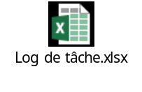
DIAGRAMME UML

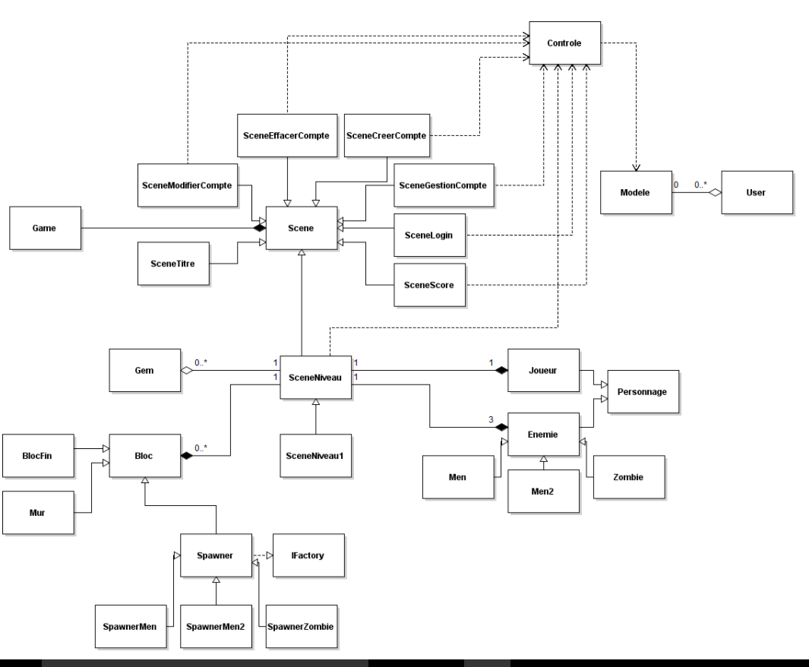
INSTRUCTION

Échappe : Revenir au menu précédant. (Pas implémenté dans tous les menus)
Enter : Valider ou commencer le jeu.
Les flèches : Bouger gauche/droite. (Dans le jeu)
Espace : Sauter. (Dans le jeu)

Le but : Se rendre au bout du niveau. (Toucher un bloc fin (invisible) situé à la fin.)
Échappe dans le jeu : Termine le niveau.

